 | 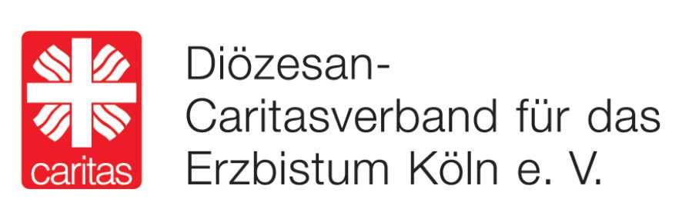

Ehe- und Familienfonds des Erzbistums Köln
Geschäftsstelle
Diözesan-Caritasverband Köln e.V.
Postfach 10 09 52

50449 Köln

Antrag auf Gewährung eines Zuschusses aus Mitteln des
Ehe- und Familienfonds des Erzbistums Köln (EFF)
im Jahr 2020

1. Antragsteller

Antragsteller: | Name/ Bezeichnung
Anschrift: | Straße/ PLZ/ Ort
Kontaktperson/ Ansprechpartner: | Name/ Tel.-Nr./ E-Mail
Bankverbindung: | Bank/ BLZ/ Konto

2. Beschreibung der Maßnahmen/
Beratungsaktivitäten zur Unterstützung von Ehe und Familie

Der Ehe- und Familienfonds im Erzbistum Köln dient der Förderung von ehe- und familienbezogenen Angeboten und Diensten, insbesondere im Hinblick auf die Förderung des Kindeswohls und die Weitergabe des Lebens.

Titel, Bezeichnung der geplanten Maßnahme/ Beratungsaktivität

Kurzbeschreibung der geplanten Maßnahme/ Beratungsaktivität

Geplanter Zeitraum (von – bis) der Maßnahme/ Beratungsaktivität:

Geplanter Beginn der Maßnahme (Datum):

3. Kostenplan

Kostenplan lt. vom Antragsteller zu erstellender Anlage 2

Gesamtkosten

€

Höhe des beantragten Zuschusses

€

4. Finanzierungsplan

Finanzierungsplan lt. beiliegendem Muster Anlage 3

5. Anlagen

Als Anlagen sind beigefügt

- eine detaillierte Beschreibung der Maßnahme/ Beratungsaktivität (Anlage 1)
- ein detaillierter Kostenplan (Anlage 2)
- ein Finanzierungsplan (gemäß Muster Anlage 3)

Der Antragsteller erklärt, dass die in diesem Antrag und den Anlagen gemachten Angaben vollständig und richtig sind und er im Falle einer Bewilligung die Vergaberichtlinien des Ehe- und Familienfonds im Erzbistum Köln anerkennt.

___________________________________________________________________
Ort, Datum rechtsverbindliche Unterschrift

